



INSTITUTO FEDERAL DE
EDUCAÇÃO, CIÊNCIA E TECNOLOGIA
CAMPUS ÁGUAS LINDAS DE GOIÁS -GO

MEMORIAL DESCRITIVO DO PROJETO ELÉTRICO

INSTITUTO FEDERAL DE EDUCAÇÃO, CIÊNCIA E TECNOLOGIA DE GOIÁS - CAMPUS ÁGUAS LINDAS DE GOIÁS-GO

Í N D I C E

1 – DADOS BÁSICOS

2 - MEMORIAL DESCRITIVO

3 - MEMORIAL DE CÁLCULO DOS ALIMENTADORES

4 - RELAÇÃO DE MATERIAIS

1.0 - DADOS BÁSICOS

- Nome: Instituto Federal de Educação, Ciência e Tecnologia de Goiás – CAMPUS ÁGUAS LINDAS DE GOIÁS-GO
- Endereço: RUA 21, ÁREA A4, JARDIM QUERÊNCIA - ÁGUAS LINDAS DE GOIÁS - GOIÁS
- Número de pavimentos: Bloco Administrativo (Pavimento Térreo e Superior), Bloco Sala de Aula (Pavimento Térreo e Superior).
- Responsável pelo projeto: Eng. Eletricista Fernando Melo Franco – CONFEA/CREA 11.179/D-GO.
- Endereço: Rua 32, n° 919, Jardim Goiás, Goiânia - GO
- Tele/Fax: (62) 3218-2060
- Correio eletrônico: g5engenharia@terra.com.br

2 – MEMORIAL DESCRITIVO

MEMORIAL DESCRITIVO ELÉTRICO

O presente projeto elétrico tem o objetivo de suprir a demanda por energia elétrica para o INSTITUTO FEDERAL DE EDUCAÇÃO, CIÊNCIA E TECNOLOGIA DE GOIÁS – UNIDADE ÁGUAS LINDAS-GO localizado a RUA 21, ÁREA A4, JARDIM QUERÊNCIA - ÁGUAS LINDAS DE GOIÁS - GO. O campus é composto de : 1 bloco administrativo com 2 pavimentos e 2 blocos acadêmicos com 2 pavimentos.

1.0 - DEMANDA:

No cálculo DE demanda foram consideradas as determinações das normas técnicas NTC-04, VERSÃO 03 da CELG DISTRIBUIÇÃO S.A. e NBR-5410 da Associação Brasileira de Normas Técnicas (ABNT). A demanda calculada de FD=436,834 KVA – será atendida pela subestação ao tempo instalada em estrutura “H” com 02 postes CC, 11/600 kgf, com transformador de 500 kVA com medição em BT de KWH –KVAR-KW, padrão CELG.

2.0 - ESPECIFICAÇÃO DO TRANSFORMADOR:

Subestação ao tempo a ser instalada em estrutura “H”, com 02 postes CC 11/600 kgf, com transformador de 500 Kva, medição em BT de KWH – KVAR-KW padrão CELG. O transformador é trifásico, volume normal de óleo, ligação triângulo-estrela, 13.800V, 220V/380V com tap. de 0,6 em 0,6KV - 13800V / 13200V, 12600V, 12000V, derivam 4x(4 #185,0 mm² EPR/XLPE, 06/1kV – 90°C –CLASSE DE ISOL. 05 ) e cond. PE 4x(1#95mm² isolado cor verde(t)) conduzidos em eletroduto 4x100mm até o Quadro Geral de Baixa Tensão instalado em mureta de alvenaria. O transformador será protegido por uma chave fusível base C, 100A, elo 25K – 10 kA, NBI 95KV, que coordena com a chave de retaguarda CELG a ser instalada no poste 11/600 kgf á ser implantado o qual a derivação será do poste 9/200kgf de número 04339058 á ser substituido por um poste DT 11/300kgf.

3.0 - MEDIÇÃO:
*Derivando da rede de distribuição urbana de 13,8kV foi previsto uma subestação a ser implantada, em estrutura “H” , com 02 postes CC 11/600 kgf, com transformador de 500 kVA.
*A medição será instalada em mureta de alvenaria em BT-220/380V com medição de kWh, kW e kVAr. A demanda calculada foi de 498,71 KVA.
*As medidas para as caixas dos TC´s-800/5A, disjuntor geral e medidor serão:
- Disjuntor Geral = (1000x1200x310)mm;
- TC =800/5A (1000x1200x310)mm;
- Medidor Horosazonal = (580x420x220)mm.
- UC-001-1071862

4.0 - QUADROS DE DISTRIBUIÇÕES:
Da subestação em estrutura “H” com dois postes 11/600kgf, e um transformador de 500 kVA, derivam 4x(4 #185,0 mm² EPR/XLPE, 06/1kV – 90°C –CLASSE DE ISOL. 05 ) e cond. PE 4x(1#95mm² isolado cor verde(t)) conduzidos em eletroduto 4x100mm até o Quadro Geral de Baixa Tensão instalado em mureta de alvenaria. Do QGBT-1 protegido disjuntor geral trifásico 800A saem 4x(4 #185,0 mm² EPR/XLPE, 06/1kV – 90°C –CLASSE DE ISOL. 05 ) e cond. PE 4x(1#95mm² isolado cor verde(t))) conduzidos em eletroduto 4x100mm até o QGF-1 – Quadro Geral de Força 1 tipo armário, implantado em abrigo apropriado ao lado da S.E que fará a distribuição de circuitos no câmpus.

4.1 - TRECHO DO DIAGRAMA UNIFILAR COM QUADROS GERAIS DE DISTRIBUIÇÃO:
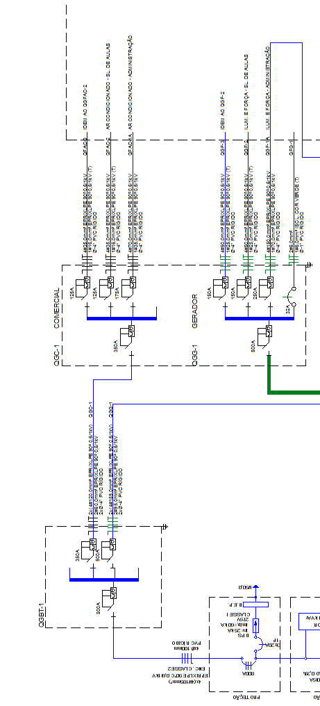

NOTAS: Todos os quadros DEVERÃO TER:
1-Barreiras com proteção básica contra choques elétricos conforme NBR5410(dispositivos DR)
2-Fixar placas de advertência conforme item 6.5.4.10 –NBR5410 .
3-Barra de neutro e proteção PE.
4-Grau de proteção mínima dos quadros IP-54 e contra choques elétricos Iip-2x-segundo NBR-5410.

5.0 - CONSIDERAÇÕES GERAIS SOBRE SEGURANÇA EM UMA INSTALAÇÃO ELÉTRICA-SEGUNDO A NR-10.

Em um projeto elétrico qualquer que seja sua magnitude,deverá constar no seu conteúdo,certas condições de segurança. Iniciamos pela proteção dos circuitos que deverá ser feita por disjuntores escolhidos através de cálculos, com dimensionamentos e características explicitas em projetos e não se esquecendo da inserção dos dispositivos DR para os circuitos envolvendo as áreas molhadas.
Tais disjuntores serão utilizados para os desligamentos de circuitos e ainda possuírem recursos para impedimento de uma reenergização, com sinalização de advertência, indicação de operação, intertravamento de disjuntores, placas de sinalização em consonância com as condições de operação/não operação, indicação das posições: Verde “D” desligado e vermelho-“L”.

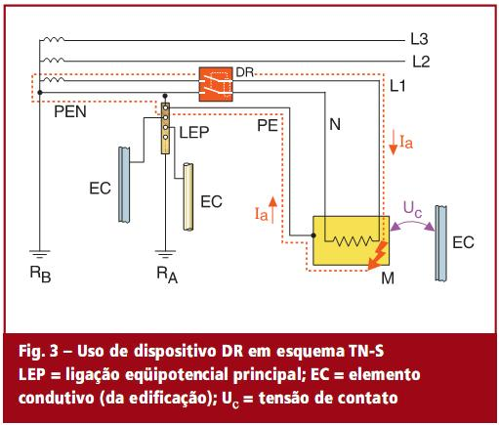

Para os serviços de manutenção das instalações elétricas, deverão ser adotados certos procedimentos básicos de desenergização definidos pela NR-10 e tais procedimentos envolvem seqüência e tarefas, tais como:
a) seccionamento;
b) impedimento de reenergização;
c) constatação da ausência de tensão;
d) instalação de aterramento temporário com a equipotencialização dos condutores dos circuitos;
e) proteção dos elementos energizados existentes na zona controlada;
f) instalação da sinalização de impedimento de reenergização.

O estado de instalação desenergizada deve ser mantido até a autorização para reenergização, devendo ser reenergizada respeitando a seqüência de procedimentos abaixo:

a) retirada das ferramentas, utensílios e equipamentos;
b) retirada as zona controlada de todos os trabalhadores não envolvidos no processo de ree nergização;
c) remoção do aterramento temporário, bem como da equipotencialização e das proteções adicionais;
d) remoção da sinalização de impedimento de reenergização;
e) destravamento se houver e religação dos dispositivos de seccionamento.

Em sintese:
Todos os trabalhadores envolvidos nos serviços de instalações elétricas devem posssuir equipamentos de proteção individual , específicos e adequados às suas atividades. Tais equipamentos deverão possuir certificaddo de aprovação e as vestimentas para o trabalho, adequadas às atividades com contemplação à condutibilidade, à inflamabilidade e às influências eletromagnéticas, e, não deixando de registrar a qualificação, habilitação e autorização de todos os trabalhadores envolvidos no processo como um todo.
É necessário a confecção de um plano de emergência, onde deverá ficar explícito com interação total do conteúdo à todos, bem como da disponibilidade para eventuais emergências.

Notas:
a- Todos os quadros de distribuição deverão ser montados c/ barramentos de fases,neutro e terra, e, como os demais, interligado à malha de aterramento;
b- As tomadas usadas neste projeto,estão dentro dos padrões exigidos pela NBR-5410

6.0 - SISTEMAS DE ATERRAMENTO E CÁLCULOS DE PROTEÇÃO CONTRA CHOQUES ELÉTRICOS

O aterramento elétrico tem três funções principais:
- Proteger o usuário do equipamento das descargas atmosféricas, através da viabilização de um caminho alternativo para a terra, de descargas atmosféricas;
b-“Descarregar” cargas estáticas acumuladas nas carcaças das máquinas ou equipamentos para a terra;
- Facilitar o funcionamento dos dispositivos de proteção (fusíveis,disjuntores,etc), através da corrente desviada para a terra.

SISTEMA ADOTADO:
Adotaremos o Sistema TN-S, o qual possui um ponto da alimentação diretamente aterrado, sendo as massas ligadas a esse ponto através de condutores de proteção, e o condutor neutro e o condutor de proteção são distintos(separados) (fig.1);

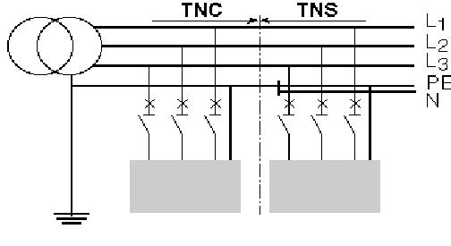
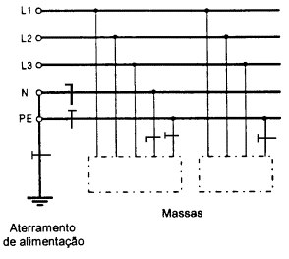

Figura 1 - Esquema TN-S. Condutor neutro e condutor de proteção separados ao longo de toda a instalação.

ANÁLISE DE SECCIONAMENTO AUTOMÁTICO

Esquema de Aterramento TN-S
Circuitos protegidos com disjuntores curva tipo “B”,”C” e “D”. Nesse caso será analisado o comprimento máximo do circuito que garante a atuação do dispositivo no tempo máximo de seccionamento admissível pela NBR-5410. Do guia EM da NBR-5410 , tópico “Seccionamento Automático (III)- uso de dispositivo a sobrecorrente” pag.53 a 61, tem-se que :

Lmax = c x Uo x Sø , onde:
P x (1+m) x Ia

Lmax= é o comprimento máximo do circuito terminal (m);
c=0,6 ≤ c ≤ 1(dependendo da dist. da fonte), sendo geralmente adotado como valor 0,8;
Uo= tensão fase neutro da instalação (V);
Sø=seção nominal dos condutores fase em mm2;
P= resistividade do material condutor, Ω.mm2/m, para condutores de cobre=0,017Ω.mm2/m;
Ia= Corrente em amperes, que garante a atuação do dispositivo de proteção num tempo máximo definido na tabela 25 da NBR-5410.
Norma. Para disjuntor tipo “B”, Ia=5In, para tipo “C”, Ia=10In, e “D”, Ia=20In, onde:
m=relação entre seção do condutor fase e seção do condutor de proteção,, sendo Sø=Spe→m=1
p/ condutores ate 16 mm2.

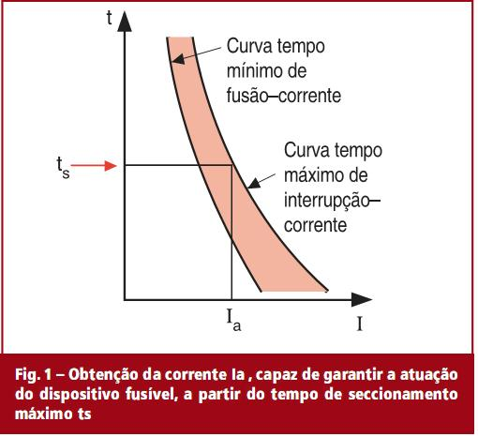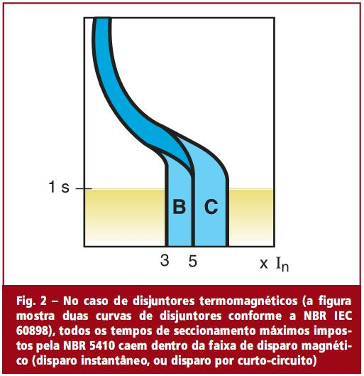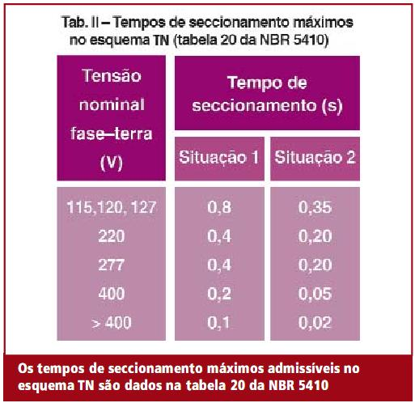
Tabela -1

Para disjuntor tipo “B”, Ia=5In, Lmax = c x Uo x Sø , onde: P x (1+m) x Ia

Lmax = c x Uo x Sø Lmax = 0,8 x Vfn x Sø
P x (1+m) x Ia 0,017x (1+m) x Ia

Lmax = 0,8 x 220 x Sø Lmax = 1035,29 x Sø
0,017x 2 x 5 x In In

1) Para: 2) Para:
Sø = 2,5mm² Sø = 4,0mm²
Disj. = 20 A Disj=25 A

Lmax = 1035,29 x 2,5 Lmax=(1035,29x4,0)/25
20

Lmax = 129m Lmax=166m

Tabela -1

Sø (mm)² | Disjuntor (A) | Ia=5xIn-curva “B” | Lmax(m)
2,5 | 20 | 100 | 129
4,0 | 25 | 125 | 166

*nota:
Com nos ramais protegidos Para disjuntor tipo “B” utilizados nos projetos para tomadas de uso geral e tomadas para chuveiros e equipamentos eletrônicos (computadores) e sua medição do comprimento do ramal ao disjuntor de proteção na situação mais critica é menor do que 50m, pois os disjuntores especificados trabalham com queda de tensão de 3% por norma , proteção seletiva contra choques elétricos exigido pela NBR-5410 é garantida em função dos cálculos da tabela-1.

Tabela -2

Para disjuntor tipo “C”, Ia=10xIn, Lmax = c x Uo x Sø , onde:
P x (1+m) x Ia
Lmax = c x Uo x Sø Lmax = 0,8 x Vfn x Sø
P x (1+m) x Ia 0,017x (1+m) x Ia

Lmax = 0,8 x 220 x Sø Lmax = 517,64xSø
0,017x 2 x 10 x In In

1) Para: 2) Para:
Sø = 2,5mm² Sø = 2,5mm²
Disj. =15 A Disj=20 A

Lmax = 517,64x1,5 Lmax=517,64x2,5
15 20

Lmax = 51,76m Lmax=64,70m

Tabela -2
Sø (mm)² | Disjuntor (A) | Ia=10xIn-curva “C” | Lmax(m)
1,5 | 15 | 150 | 51,76
4,0 | 25 | 125 | 64,70

*nota:
Com nos ramais protegidos Para disjuntor tipo “C” utilizados na proteção nos circuitos de iluminação fluorescente e tomadas para AC´s ( ar condicionado) e sua medição do comprimento do ramal ao disjuntor de proteção na situação mais critica é menor do que 45m, pois os disjuntores especificados trabalham com queda de tensão de 3% por norma , proteção seletiva contra choques elétricos exigido pela NBR-5410 é garantida em função dos cálculos da tabela-2.

Tabela -3

Para disjuntor tipo “D”, Ia=20xIn, Lmax = c x Uo x Sø , onde:
P x (1+m) x Ia

Lmax = c x Uo x Sø Lmax = 0,8 x Vfn x Sø
P x (1+m) x Ia 0,017x (1+m) x Ia

Lmax = 0,8 x 220 x Sø Lmax = 258,82 xSø
0,017x 2 x 20 x In In

1) Para: 2) Para:
Sø =4,0 mm² Sø = 10mm²
Disj. =25 A Disj=40 A
Lmax = 258,82 xSø
Ia
Lmax = 258,82 xSø
Ia

Lmax = 258,82 x4,0
25 A Lmax = 258,82 x10
40 A

Lmax = 41,41m Lmax=64,70m

Tabela -3

Sø (mm)² | Disjuntor (A) | Ia=20xIn-curva “C” | Lmax(m)
4,0 | 25 | 400 | 41,41
10 | 40 | 400 | 64,70

*nota:
Com nos ramais protegidos Para disjuntor tipo “D” utilizados na proteção nos circuitos motores(compressores/bombas/elevadores)e sua medição do comprimento do ramal ao disjuntor de proteção na situação mais critica é menor do que 30m, pois os disjuntores especificados trabalham com queda de tensão de 3% por norma , proteção seletiva contra choques elétricos exigido pela NBR-5410 é garantida em função dos cálculos da tabela-3.

6.1-ATERRAMENTO:

CONSIDERAÇÕES GERAIS SOBRE SEGURANÇA EM UMA INSTALAÇÃO ELÉTRICA-SEGUNDO A NR-10.

Em um projeto elétrico qualquer que seja sua magnitude, deverá constar no seu conteúdo, certas condições de segurança. Iniciamos pela proteção dos circuitos que deverá ser feita por disjuntores escolhidos através de cálculos,com dimensionamentos e características explicitas em projetos e não se esquecendo da inserção dos disposivos DR para os circuitos envolvendo as áreas molhadas.
Tais disjuntores serão utilizados para os desligamentos de circuitos e ainda possuírem recursos para impedimento de uma reenergização,com sinalização de advertência, indicação de operação,intertravamento de disjuntores, placas de sinalização em consonância com as condições de operação/não operação, indicação das posições: Verde “D” desligado e vermelho-“L” ligado.
Para os serviços de manutenção das instalações elétricas,deverão ser adotado certos procedimentos básicos de desenergização definidos pela NR-10 e tais procedimentos envolvem seqüência e tarefas, tais como:
a)seccionamento;
b)impedimento de reenergização;
c)constatação da ausência de tensão;
d)instalação de aterramento temporário com a equipotencialização dos condutores dos circuitos;
e)proteção dos elementos energizados existentes na zona controlada;
f)instalação da sinalização de impedimento de reenergização.

O estado de instalação desenergizada deve ser mantido até a autorização para reenergização, devendo ser reenergizada respeitando a seqüência de procedimentos abaixo:

a)retirada das ferramentas,utensílios e equipamentos;
b)retirada as zona controlada de todos os trabalhadores não envolvidos no processo de reenergização;
c)remoção do aterramento temporário,bem como da equipotencialização e das proteções adi
cionais;
d)remoção da sinalização de impedimento de reenergização;
e)destravamento se houver e religação dos dispositivos de seccionamento.

Conclusão

Todos os trabalhadores envolvidos nos serviços de instalações elétricas devem possuir equipamentos de proteção individual, específicos e adequados às suas atividades. Tais equipamentos deverão possuir certificaddo de aprovação e as vestimentas para o trabalho, adequadas às atividades com contemplação à condutibilidade, à inflamabilidade e às influências eletromagnéticas, e, não deixando de registrar a qualificação, habilitação e autorização de todos os trabalhadores envolvidos no processo como um todo.
É necessário a confecção de um plano de emergência,onde deverá ficar explícito com interação total do conteúdo à todos, bem como da disponibilidade para eventuais emergências.
As áreas molhadas banheiros cozinhas serão providas do DISPOSITIVO DR, com esquemas de ligação padronizado -ABNT(NBR5410)- e o TNS. As funções do condutor neutro(n) e do condutor de proteção (PE) são distintos na rede (desmenbrados)- segundo ABNT - NBR 5410.

PROTEÇÃO GERAL DE BAIXA TENSÃO CONTRA SOBRETENSÕES PARA RAIO DE BAIXA TENSÃO;

Devem ser instalados nos condutores fase do barramento de BT dos quadros de força geral e secundários os para-ráios de baixa tensão com as seguintes característica:
Polimérico, ZNO, sem centelhador, equipados com desl. automático, corrente de descarga mínima de 40KA tensões nominais:280v para sistema de 380v/220v.

,

6.2 - ATERRAMENTO e Malha de Aterramento:

Foi prevista a seguinte malha de terra:
1 - Oito hastes tipo Cooperweld - φ - 16 x 2400mm interligadas com cordoalha de cobre de 95,0mm2 nu tipo cordoalha para aterramento da subestação, com RT ≤ 10 Ω em qualquer época do ano.
Para detalhes de aterramento foram obedecidos os padrões da ABNT.
Além da malha de aterramento para atender a subestação, foi prevista uma malha para atender todos os quadros gerais de força a ser implantado nas instalações do CAMPUS e deverão ser interligadas com as demais já existentes através de cordoalha de cobre nú de 35,0 mm2 – diretamente em contato com o solo. Todos os sistemas de aterramento mencionados serão ligados ao BEP - barramento para equalização de potencial localizado dentro da caixa do disjuntor geral.
Estas malhas especificas e projetadas acima, malhas de terra individuais, para proteçăo de equipamentos serão todas interligados ao - BEP – barramento para equalização de potencial, (500x60x5)mm instalado na caixa do disjuntor geral recebem os aterramentos especificados abaixo;

a- 4#185,00mm2 ISOLADO cor azul claro - segue para neutro da subestação /medição.
b- 1#16mm2 tipo cordoalha - segue para o para-raio de baixa tensão.
c-1 #16 mm2 tipo cordoalha - segue caixa de medição.
d- 4#95,0mm2 tipo ISOL.COR VEDE - segue QGF-1.
e -1 #95,0mm2 tipo cordoalha – PE segue para MALHA DE ATERRAMENTO DA SE

NTD-05
ÍTEM 11, letra "b"
1) Deverá ser providenciado e entregue ao setor da CELG responsável pela vistoria da unidade consumidora, um relatório contendo a medição da resistência de aterramento da instalação, com o neutro desconectado. Nele devem constar, no mínimo, os seguintes dados:
- tipo de eletrodo de aterramento utilizado, com os respectivos tamanhos, seções e quantidades;

- tipo de eletrodo de solo e suas condições no momento da medição, indicando se ele se encontrava úmido e se houve algum tipo de tratamento químico.

7. 0 - ESPECIFICAÇŐES TÉCNICAS:

Quadros de Força, QF’s.
Esta especificação estabelece os principais requisitos técnicos para o fornecimento (incluindo projetos, fabricação e testes) dos centros e quadro de energia.
Exigências adicionais ou dispensa de atendimento das exigências desta especificação estarão sujeitas prévia aprovação da UFG. O fornecimento compreenderá os equipamentos relacionados, completos, testados e prontos para instalação, tudo de acordo com esta especificação, incluindo todos os componentes inclusive aqueles que, embora aqui não mencionados explicitamente, sejam necessários para seu bom funcionamento.

8.0 - Normas para Construção

O painel deverá ser fabricado e ensaiado conforme normas aplicáveis da ABNT em suas últimas edições, ou, na falta destas, da IEC e da ANSI.
Qualquer desvio das normas ABNT, IEC, ANSI ou outras exigidas nesta especificação deverá ser claramente indicado na proposta.

8.1 - Características Técnicas Gerais
Os centros e quadros de energia deverão ser fabricados em armários de aço, formado por unidades auto-sustentáveis e auto-suficientes, para instalação abrigada (grau de proteção mínimo IP-54).

8.2 - Preparação da Superfície e Pintura

O tratamento das chapas de aço deverá consistir de:
- Desengraxamento em solução alcalina aquecida a 85 graus centígrados;
- Decapagem em solução de ácido e sulfúrico;
- Fosfatizaçăo em solução aquecida a 80 graus centígrados.
A pintura final de acabamento deverá ser com tinta em pó a base de epóxi, com espessura média de 70 micra na cor cinza RAL-7032.

8.3 - Barramentos

Os barramentos deverão ser constituídos de barra chata e de cobre e atender aos requisitos de elevação de temperatura estabelecidos em norma.
Foram dimensionados de modo a resistirem aos efeitos eletrodinâmicos das correntes de curto circuito (ver memorial de cálculo). O cobre empregado para construção dos barramentos deverá ser eletrolítico, contendo 99,9% de cobre puro, conforme especificação da ASTM - B 5.43.
Todas as juntas ou derivações deverão ser adequadamente preparadas e firmemente parafusadas para assegurar máxima condutividade.
Os barramentos deverão ser pintados nas cores azul, branco e vermelho.

8.4 - Fiação

Os Quadros de Força deverão ser fornecido com toda a fiação e ligações executadas na fábrica. Todos os condutores deverão ser livres de emendas ou derivações e fisicamente arranjados de acordo com os diagramas de fiação.
Toda a fiação deverá ser executada com condutores de cobre eletrolítico, trançados, formação a 7 fios, com isolamento de composto termoplástico de polivinil, não higroscópio, não propagador de chamas, isolamento mínimo para 750V.
Deverão ser adotadas cores ; vermelha ,branca e marrom para os circuitos das fases A, B e C, respectivamente ou somente vermelho para fases. Para o circuito neutro deverá ser usada fiação na cor azul-claro ; para terra, fiação verde ou mesclada de verde e amarelo ou nú, e para retorno adotar cor cinza.
Toda entrada de fiação nos quadros elétricos deverá ser feita por meio de prensa-cabos, impedindo a entrada de pó, umidade e animais.
Cada unidade do conjunto deverá ter 20% de reserva em cada bloco terminal. Não mais de dois fios poderão ser conectados a cada terminal. Os blocos terminais foram dimensionados para as correntes nominais dos circuitos com um mínimo de 15A. O seu isolamento deverá ser para no mínimo 600V.
Todo condutor deverá ser claramente identificado por etiquetas ou Luvas em cada extremidade. Esta identificação está indicada nos diagramas de fiação.

8.5 - Coordenação das Proteções

As características dos dispositivos de proteção foram escolhidas de modo a assegurar a operação seletiva do sistema em qualquer condição de sobrecarga ou curto circuito.

8.6 - Equipamentos Componentes dos Quadros Elétricos

- Disjuntores: Westinghouse, Benguim, GE, Terasaki ou Siemens linha tropicalizada.
- Chaves Seletoras e Comutadoras, Botões de Comando, Conjuntos de Sinalização: ACE, Blindex, Telemecanique ou Siemens.
Nota: Materiais não relacionados ou de outra procedência deverão ser aprovados pela UFG-GO por ocasião de envio dos desenhos e listas de materiais para aprovação.

9.0 - ESPECIFICAÇŐES DE SERVIÇOS:

9.1 - Execução das Instalações Elétricas

As instalações elétricas deverão ser executadas de acordo com as normas NB-79 e NBR-5410 da ABNT e NTD-04 da CELG-DISTRIBUIÇÃO S/A e desenhos do projeto, além das recomendações / exigências do Corpo de Bombeiros Militar.
O catálogo de montagem dos fabricantes dos equipamentos deverá ser consultado a todo instante no sentido de se conseguir o melhor resultado possível nas montagens mecânicas.
Os serviços consistirão, genericamente, de instalações elétricas prediais de iluminação e força, instalação do sistema de aterramento, execução da rede de eletrodutos de força e comando, instalação da subestação, execução da cablagem de força e comando (os terminais de cabos de força deverão ser estanhados e prensados com alicate hidráulico), interligações, testes de continuidade, testes de isolação, energização e pré-operação, testes de funcionamento.
Após a entrada em operação normal, deverá ser verificado o fator de potência da instalação elétrica geral. Esses valores deverão ser apresentados ao departamento competente da UFG, caso haja necessidade serão tomadas as providências necessárias para que não sejam inferiores a 0,92, para isto serão instalados banco de capacitores, o quanto necessário. Fica a critério da UFG, a opção pela correção automática ou não do fator de potência, através de controladores de fator de potência.
Após essas providências, deverá ser feita nova verificação para confirmar se o fator de potência está dentro dos valores exigidos por lei.

9.2 - DOCUMENTAÇÃO DO PROJETO

O projeto elétrico é constituído de 15 pranchas, sendo:
INSTITUTO FEDERAL DE EDUCAÇÃO, CIÊNCIA E TECNOLOGIA DE GOIÁS – UNIDADE ÁGUAS LINDAS-GO - ELÉTRICO
Prancha | Nome do arquivo | Conteúdo prancha
1/14 | ELÉTRICO-IMPLANTAÇÃO-AGUAS LINDAS | IMPLANTAÇÃO
2/14 | ELÉTRICO-ILUMINAÇÃO-BLOCO ADM-AGUAS LINDAS | ILUMINAÇÃO – TÉRREO - ADM
3/14 | ELÉTRICO-ILUMINAÇÃO-BLOCO ADM-AGUAS LINDAS | ILUMINAÇÃO – SUPERIOR – ADM
4/14 | ELÉTRICO-FORÇA-BLOCO ADM-AGUAS LINDAS | FORÇA – TÉRREO – ADM
5/14 | ELÉTRICO-FORÇA-BLOCO ADM-AGUAS LINDAS | FORÇA – SUPERIOR – ADM
6/14 | ELÉTRICO-DIGRAMA UNIFILAR-BLOCO ADM-AGUAS LINDAS | DIAGRAMA UNIFILAR – ADM
7/14 | ELÉTRICO-QUADRO DE CARGA-BLOCO ADM-AGUAS LINDAS | QUADRO DE CARGA - ADM
8/14 | ELÉTRICO-ILUMINAÇÃO-BLOCO SL. DE AULA-AGUAS LINDAS | ILUMINAÇÃO – TÉRREO - AULA
9/14 | ELÉTRICO-ILUMINAÇÃO- BLOCO SL. DE AULA-AGUAS LINDAS | ILUMINAÇÃO – SUPERIOR – AULA
10/14 | ELÉTRICO-FORÇA-BLOCO SL. DE AULA -AGUAS LINDAS | FORÇA – TÉRREO – AULA
11/14 | ELÉTRICO-FORÇA- BLOCO SL. DE AULA -AGUAS LINDAS | FORÇA – SUPERIOR – AULA
12/14 | ELÉTRICO-DIGRAMA UNIFILAR- BLOCO SL. DE AULA-AGUAS LINDAS | DIAGRAMA UNIFILAR – AULA
13/14 | ELÉTRICO-QUADRO DE CARGA-BLOCO ADM-AGUAS LINDAS | QUADRO DE CARGA - AULA
14/14 | ELÉTRICO-SE 500KVA-AGUAS LINDAS | SUBESTAÇÃO 500KVA
1/1 | ELÉTRICO-SITUAÇÃO-AGUAS LINDAS | SITUAÇÃO

OBS. TODAS AS ETAPAS DE EXECUÇÃO DO PROJETO ELÉTRICO DEVERÃO OBEDECER AS NORMAS TÉCNICAS PERTINENTES, SEJAM DA ABNT, DA CELG OU CORPO DE BOMBEIROS MILITAR.

Goiânia, 30 de junho de 2016

_____________________
Fernando Melo Franco
Engenheiro Eletricista
CREA 11.179/D-GO

